**Kempingi w Chorwacji - oko w oko z naturą**

**Wakacje to czas regeneracji i odpoczynku od codziennych obowiązków. Jeśli marzysz o urlopie z dala od zgiełku miasta, mamy coś dla Ciebie! Wypoczynek na łonie natury w towarzystwie pięknej plaży, słonecznej pogody i lokalnej kuchni. Wchodzisz w to? <b>Kempingi w Chorwacji</b> mają Ci dużo do zaaferowania. Przekonaj się!**

**Kempingi w Chorwacji - modna forma podróżowania**

Jeszcze do niedawna kempingi kojarzono z ciasną przestrzenią, złymi warunkami i dyskomfortem. Obecnie tego typu forma podróżowania wróciła do łask, zyskując na popularności. Z czego to wynika? Z roku na rok powstaje coraz więcej miejsc kempingowych, które zachęcają wysokim standardem, dobrym zapleczem gastronomicznym oraz rozbudowaną ofertą atrakcji. Przykładem tego są [kempingi w Chorwacji](https://lux-camp.pl/chorwacja) oferowane przez LuxCamp, będące połączeniem luksusu i swobody!

**Chorwacja - kraj o wielu obliczach**

I choć wielkością nie dorównuje większości europejskich państw, to Chorwacja swoją różnorodnością zachwyca wszystkich dookoła. Na tak małym obszarze ukształtowały się najpiękniejsze plaże, jeziora, parki narodowe, wysokie góry, malownicze ścieżki, trasy rowerowe i bujna roślinność. Dobrą okazją na zapoznanie się z tym, co kraj ma do zaoferowania, są rozmieszczone w różnych regionach **kempingi w Chorwacji**. A Ty, który region wybierasz?

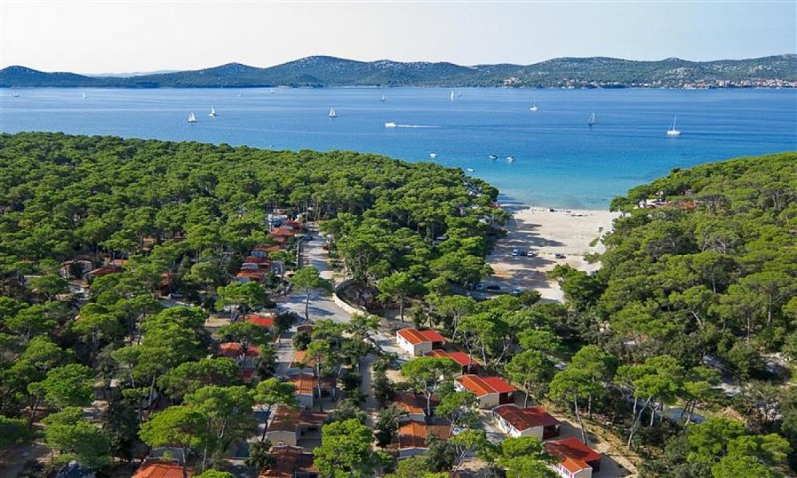

**Kempingi w Chorwacji - moc atrakcji**

Coraz więcej osób rezygnuje z wakacji w hotelach na rzecz odpoczynku w domkach kempingowych. Wakacje na kempingu dają poczucie wolności i swobody w przeciwieństwie do małych, hotelowych pokoi. Stały dostęp do świeżego powietrza, atrakcje na zewnątrz, animacje dla dzieci, możliwość wypożyczenia sprzętów wodnych...na tym nie koniec! *Kempingi w Chorwacji* zlokalizowane z dala od blokowisk, ruchliwych ulic i zanieczyszczeń. Wdech i wydech...zaplanuj swoje wakacje już dziś!